Фотоальбом «Достопримечательности города Кирово-Чепецка»

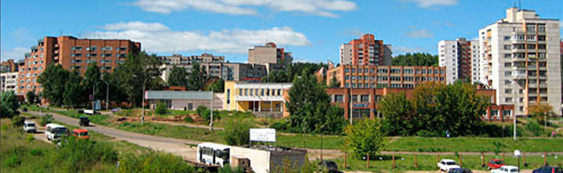

2015 год
Церковь на набережной Вятки

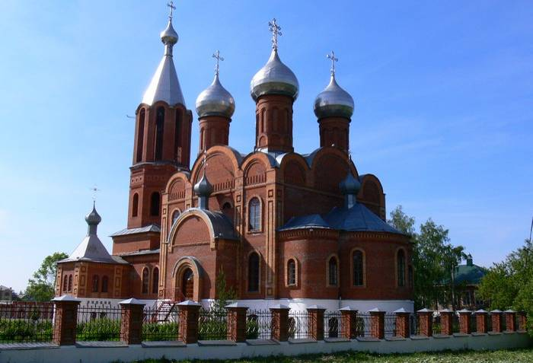

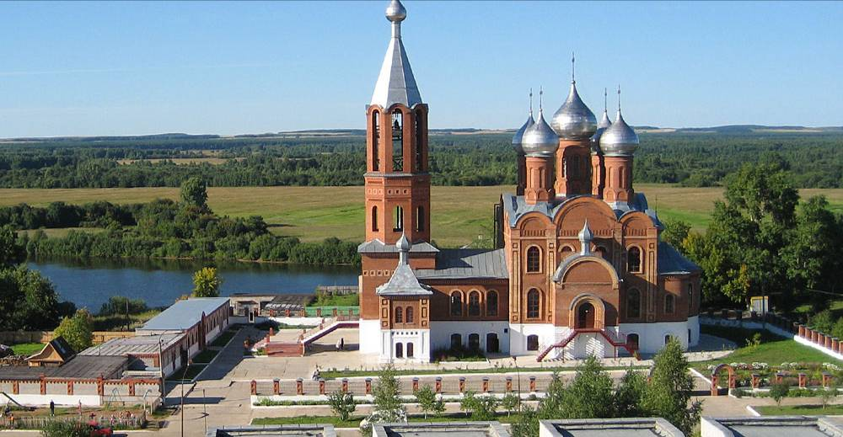

Во все времена село Усть-Чепецк славилось обилием в нем церквей и храмов, строительство которых и восстановление происходит и сегодня.
Так на прекрасной живописной набережной Вятки в 1989 году началось строительство каменного храма, его строительство уже завершено.
Вид храма прекрасно дополняет живописный вид набережной.

Стелла на въезде в город

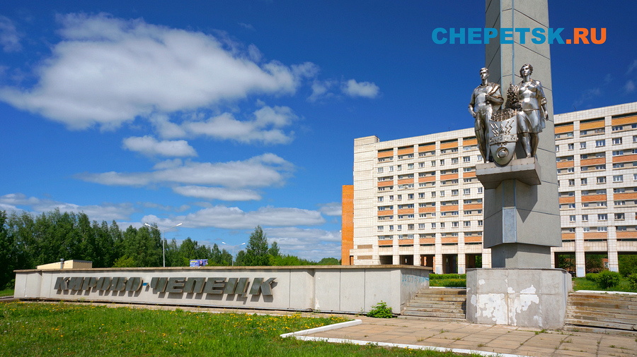

На въезде в город гостей встречает высокая стелла, на которой изображена пара молодых людей держащая в руках щит с химическими знаками.
Такая скульптурная композиция характеризует Кирово-Чепецк, как город молодых специалист в химической отрасли.

Кирово-Чепецк — город молодых специалистов - химиков.
Ки́рово-Чепе́цк — город, образующий городской округ, одновременно являющийся административным центром Кирово-Чепецкого муниципального района Кировской области (в состав которого не входит).
Население — 75 002 чел. (2015).
Расположен в Кировской области Волго-Вятского региона Приволжского федерального округа, при впадении реки Чепцы в Вятку, в 22 км к юго-востоку от города Кирова.
Кирово-Чепецк основан в 1935 году, статус города имеет с 1955 года.

Кирово-Чепецкий химический комбинат

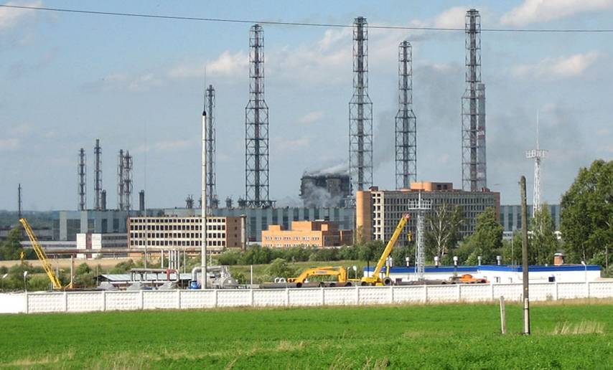

Завод минеральных удобрений КЧХК — одно из крупнейших производств удобрений не только в России, но и в мире.
Возраст химического комбината уже более 60 лет.
Предприятие было создано в 1938 году.
Строительство нового мощного производства потребовало изменения организационной структуры предприятия, и 3 января 1978 годаоно было реорганизовано в Кирово-Чепецкий химический комбинат, в составе которого организовали завод полимеров, завод минеральных удобрений и ремонтно-механический завод.
В 2010 году Кирово-Чепецкий химический комбинат был реорганизован в
форме присоединения к Заводу минеральных удобрений КЧХК.

Администрация Кирово – Чепецкого района
Административное здание построено Кирово – Чепецким управлением строительства в 1971-1974 г.

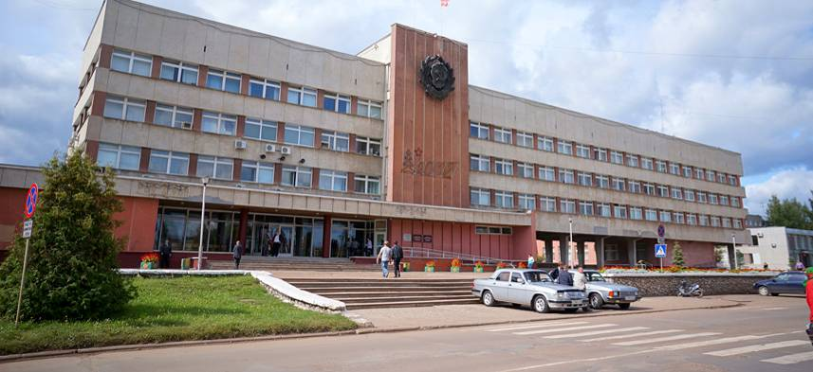

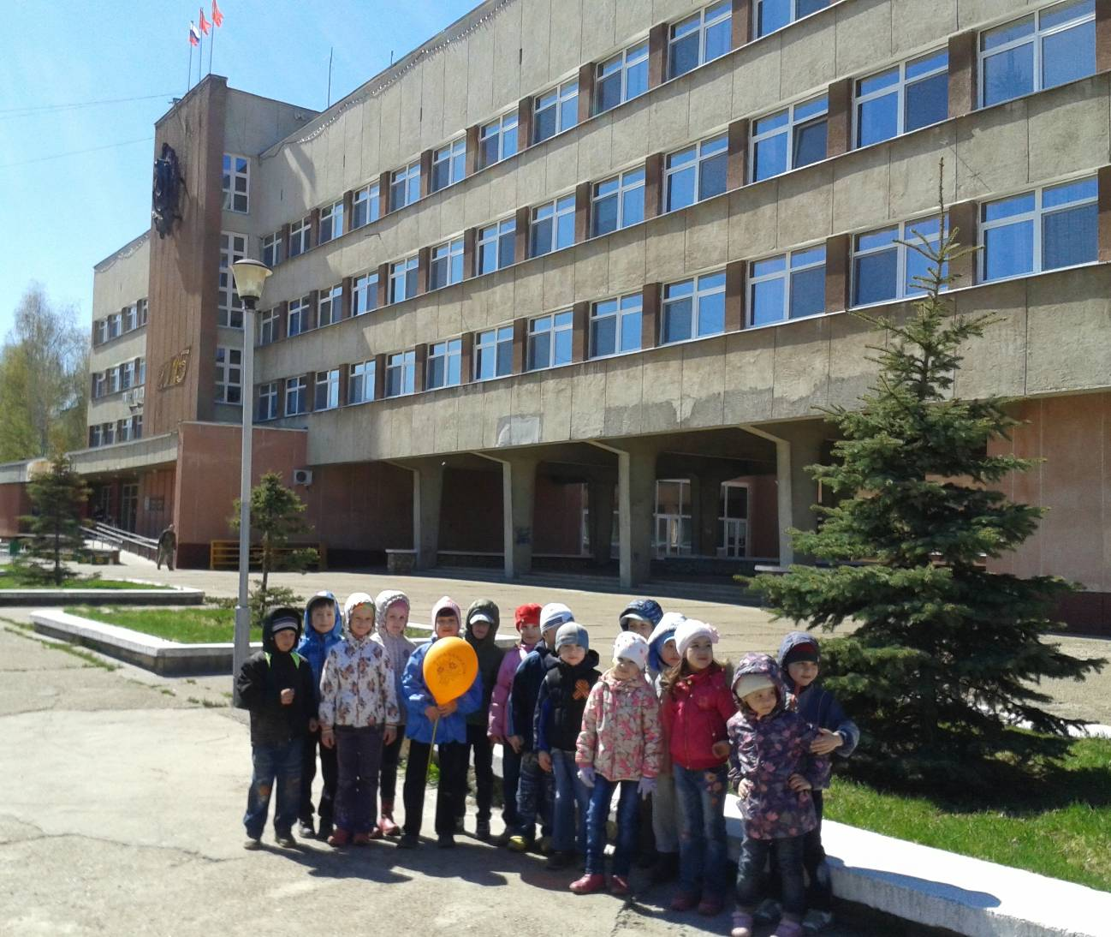

Мемориал «Вечный огонь» и памятный знак в честь участников ЛПА на Чернобыльской АЭС
Мемориальный комплекс в память о погибших в Великой Отечественной войне открыт 9 мая 1975 года. Он включает в себя монумент «Вечный огонь»,
мраморные плиты с именами погибших на войне жителей Кирово-Чепецка и аллею славы. Неподалеку в 2006 году был установлен памятный знак в честь участников ликвидации последствий аварии на Чернобыльской АЭС.

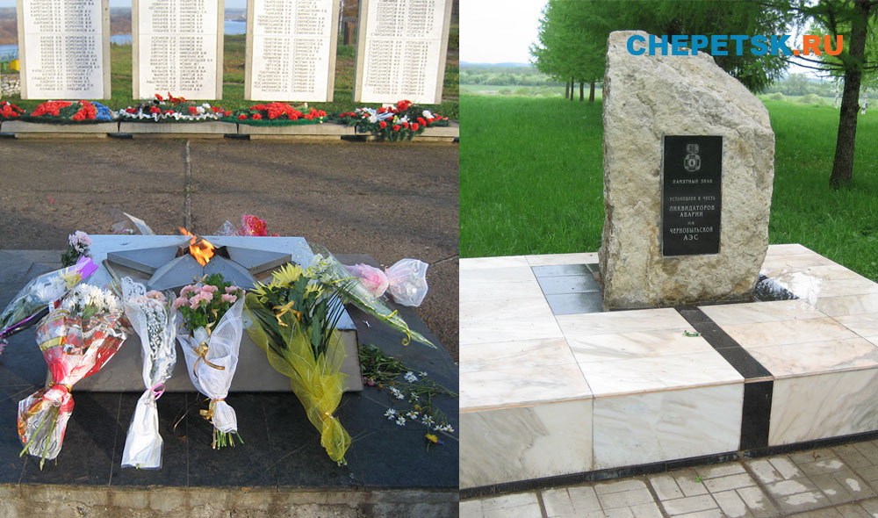

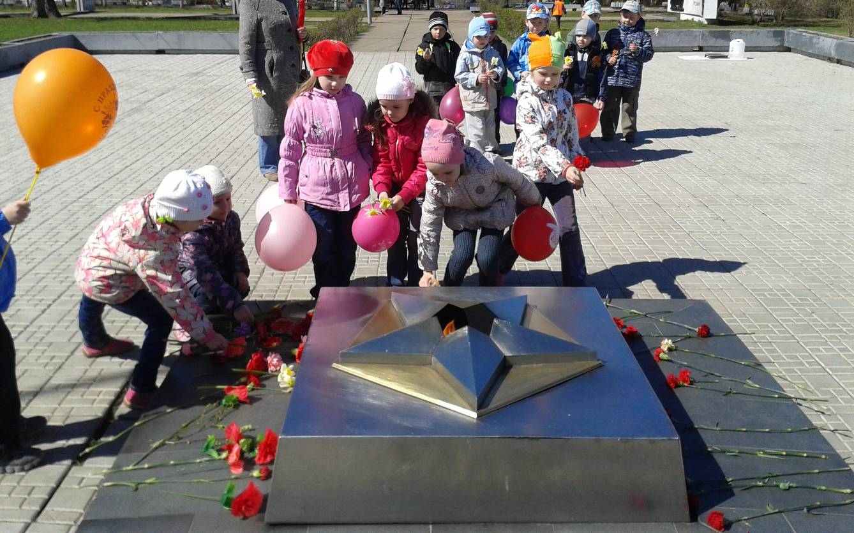

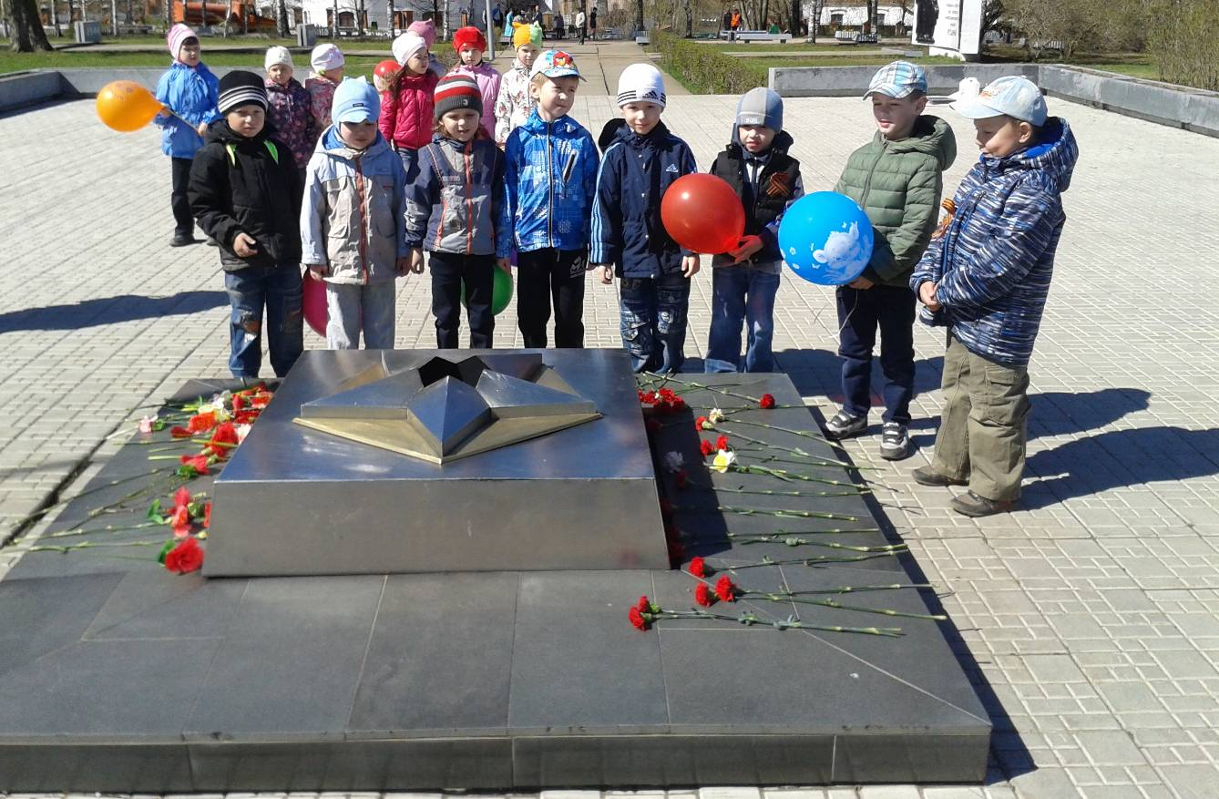

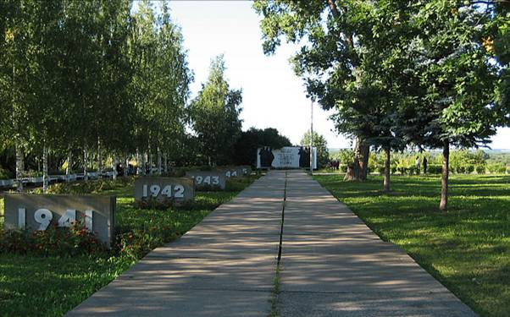

Аллея на улице Первомайской

Излюбленное место отдыха горожан в теплое время года благодаря обилию зеленых насаждений, цветочных клумб и наличию скамеек.

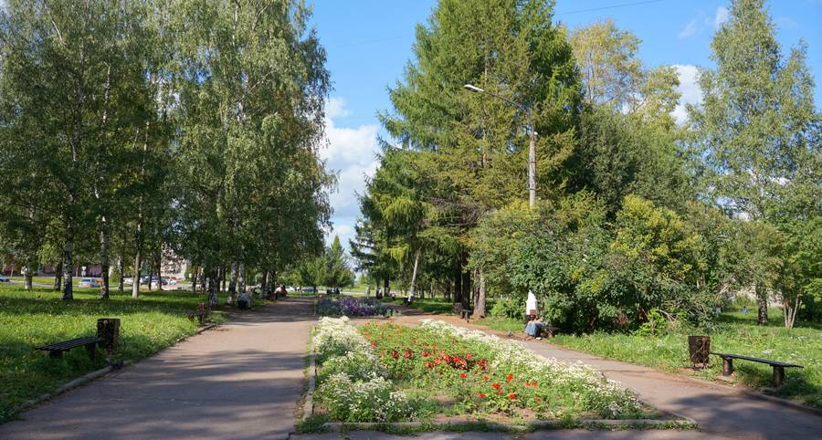

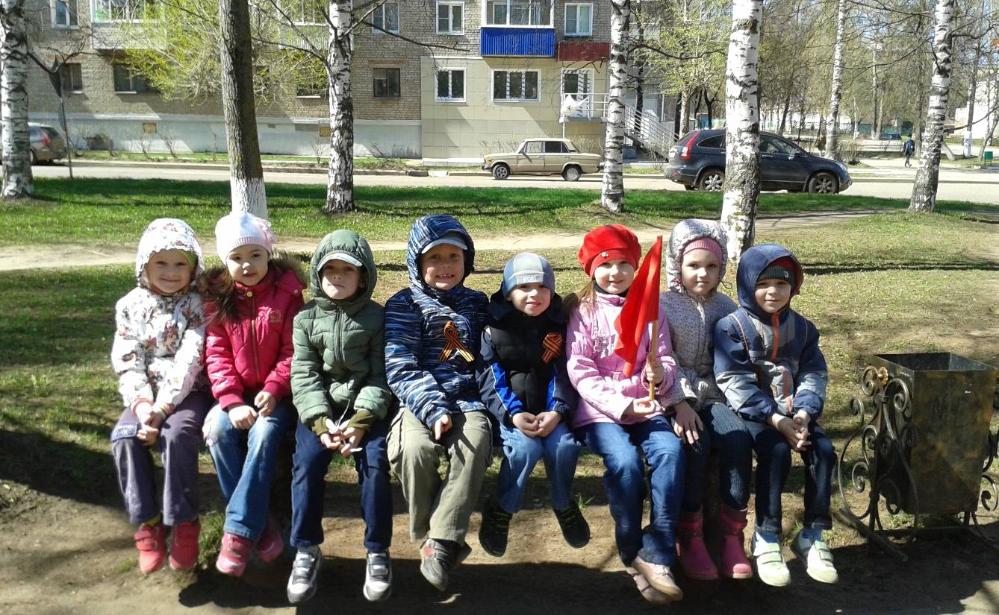

Зона отдыха «Каркино»
Расположена вне городской черты; включает в себя: санаторий, домики отдыха, водопад, искусственные водоемы и пляж. Зимой — рай для любителей кататься на лыжах. Строилась как зона отдыха для работников КЧХК, впоследствии была выделена в самостоятельное подразделение. Популярное место отдыха горожан.
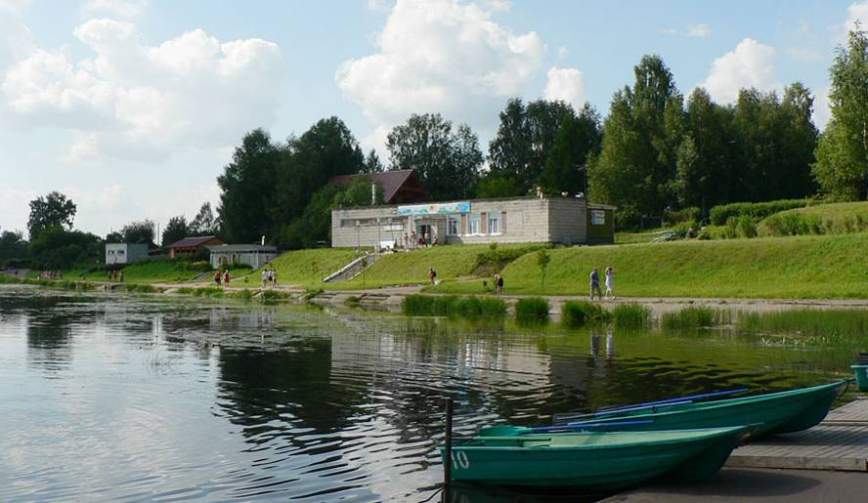
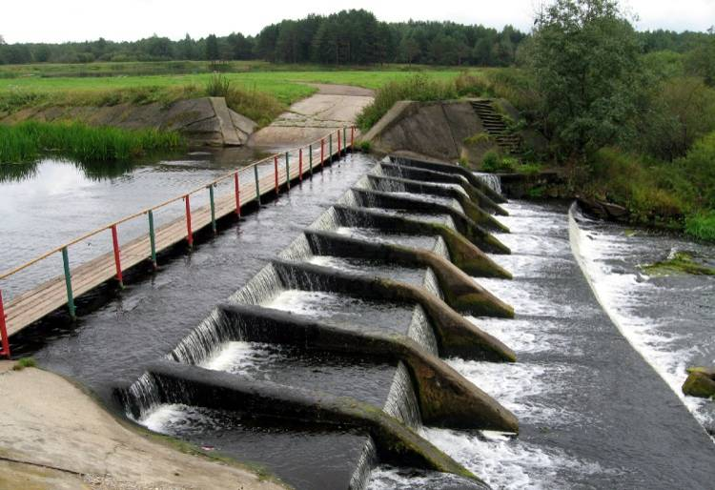
Гостиница «Двуречье»

Кирово-Чепецк — город в междуречье, вид на слияние рек Вятки и Чепцы — одно из красивейших мест города. Именно здесь была построена первая в городе гостиница «Двуречье».

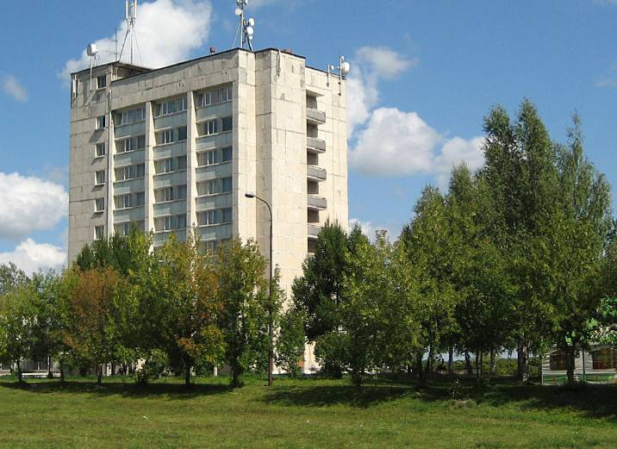

Боевая машина пехоты на проспекте Кирова

В 2007 году на перекрестке проспекта Кирова и улицы Горького состоялось открытие мемориала землякам, погибшим в горячих точках.
Центром экспозиции стала БМП. В Афганистане и других горячих точках погибли 14 жителей Кирово-Чепецка. Их имена выгравированы на гранитных плитах.

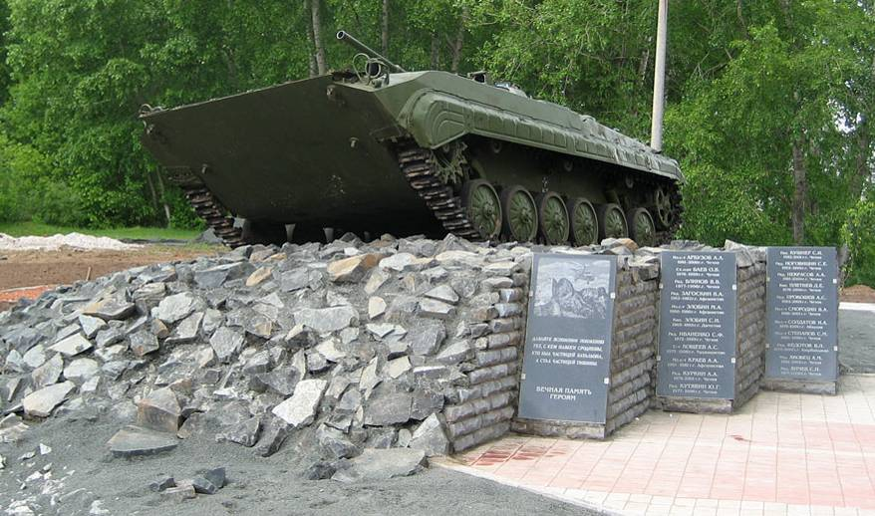

Развлекательный центр «Янтарь»
В центре экспозиции фонтана — две обнаженные девушки с переплетёнными руками. Они символизируют реки Вятку и Чепцу, на берегах которых построен город.
В настоящее время фонтан восстанавливают. Долгое время фонтан у ДК «Янтарь» был единственным действующим в городе, однако прекратил свою работу уже много лет назад.
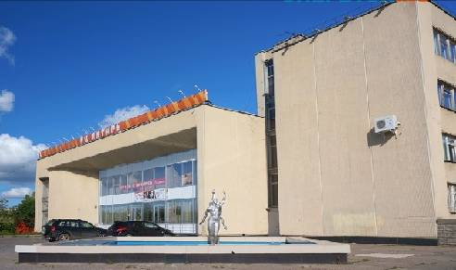

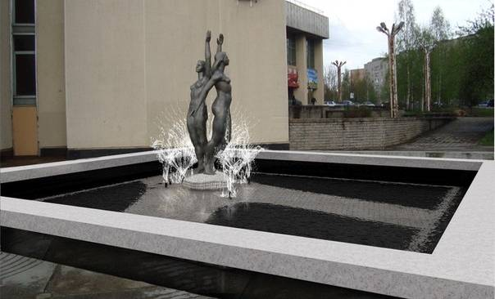



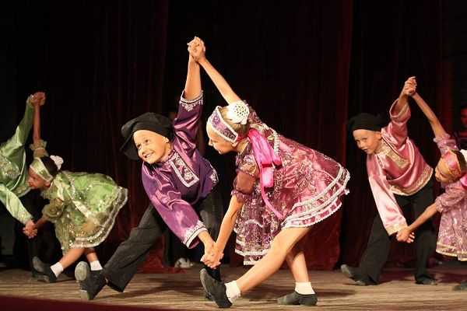

Дом культуры «Дружба»
Культурно-развлекательный центр "Дружба".
Организация и проведение культурно-массовых мероприятий; кружков, студий.
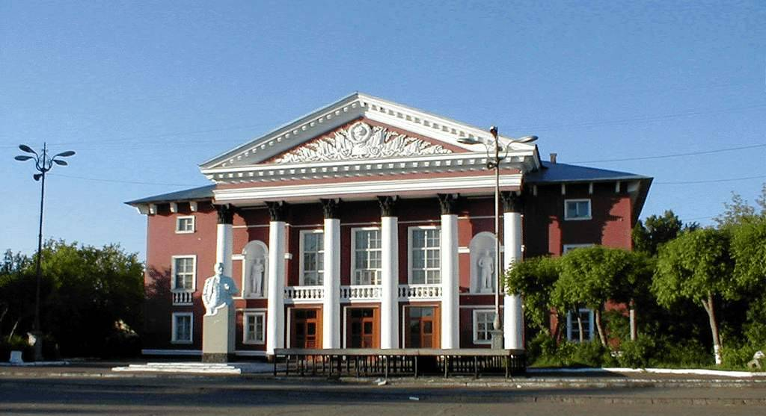
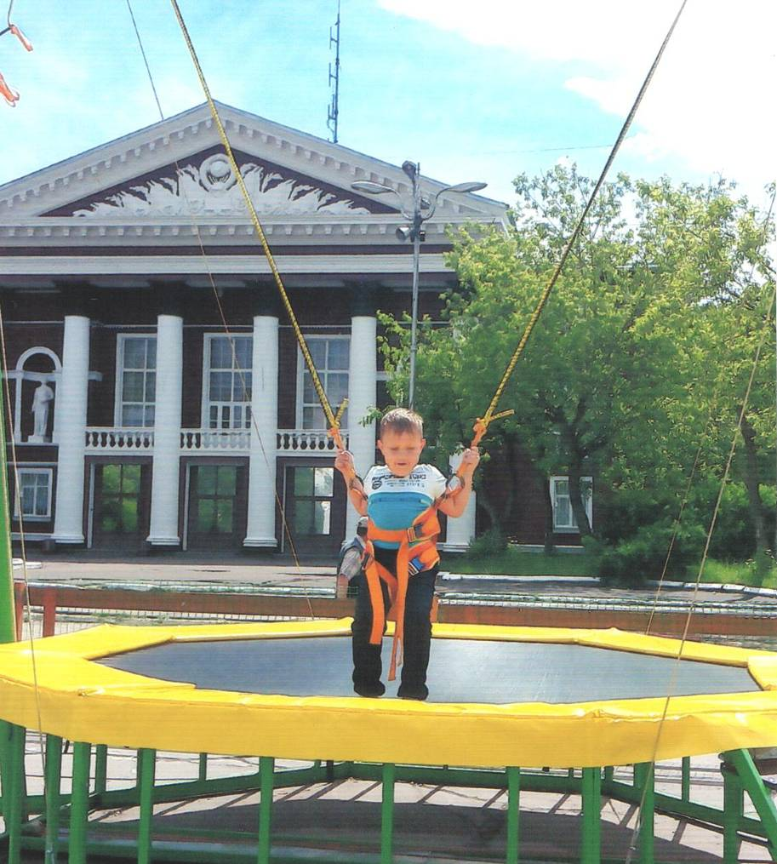

Здание «Сбербанк»
Центральное отделение Сбербанка РФ в Кирово-Чепецке по адресу пр. Мира, 34 — относительно новое здание, удачно вписавшееся в перекресток пр. Мира и ул. Первомайской, не нарушив, а облагородив его вид.
Необычный вид здания отмечают и гости города.

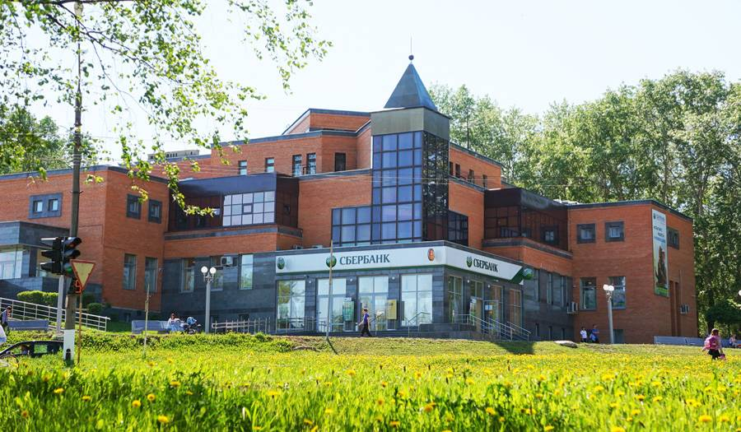

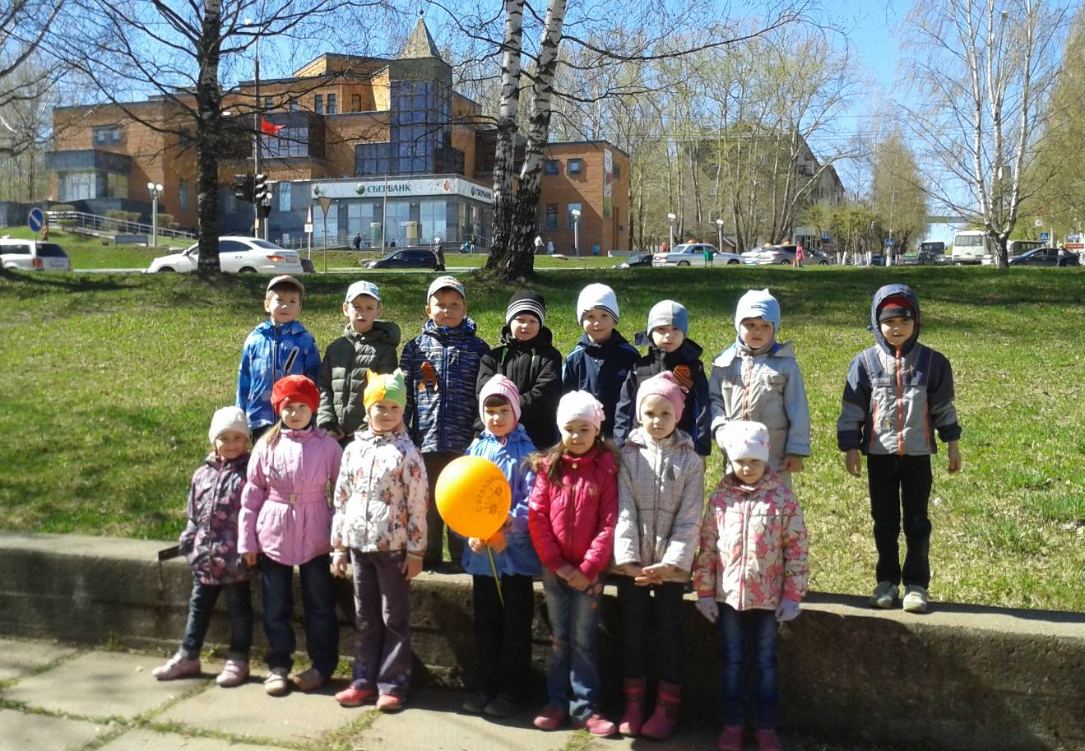
Ледовый дворец «Олимп – Арена»
Ледовый дворец «Олимп – Арена» - это современное многофункциональное, самое крупное закрытое спортивное сооружение в Кировской области. Строительство было начато в 1992 году.
20 ноября в 2010 году состоялось торжественное открытие ледового дворца. В настоящее время проводятся хоккейные матчи, катание на коньках, открыт тренажерный зал. Общая площадь дворца — 11 000 квадратных метров.

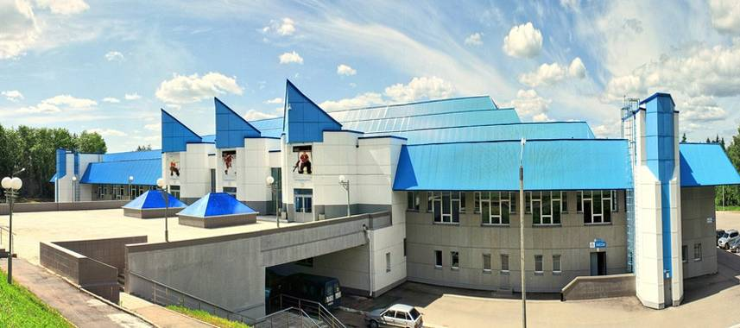

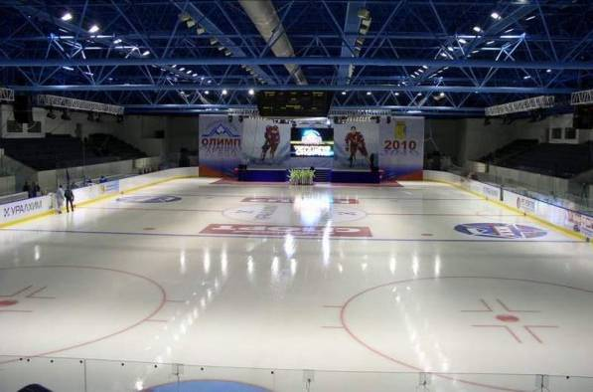

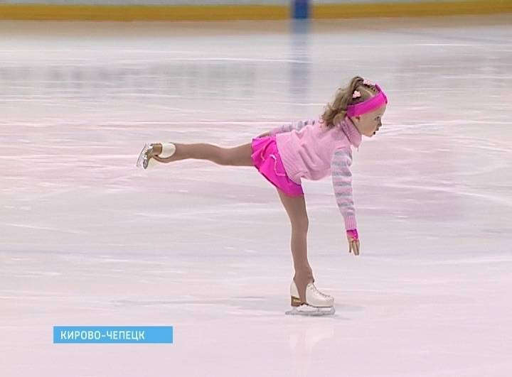

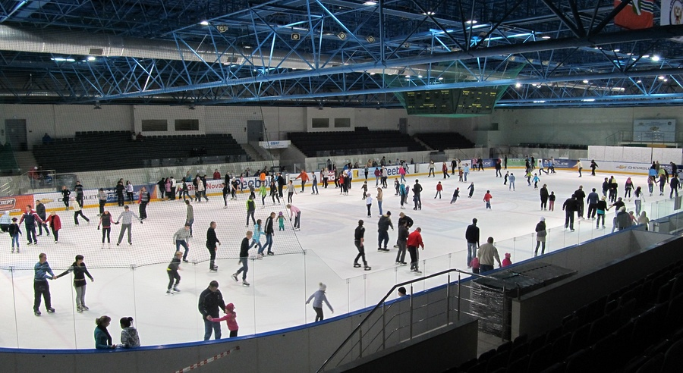

Городской парк культуры и отдыха

Туристско-спортивный комплекс «ЛихоЛесье»

Три канатно-веревочных маршрута на разной высоте (до 11 метров).

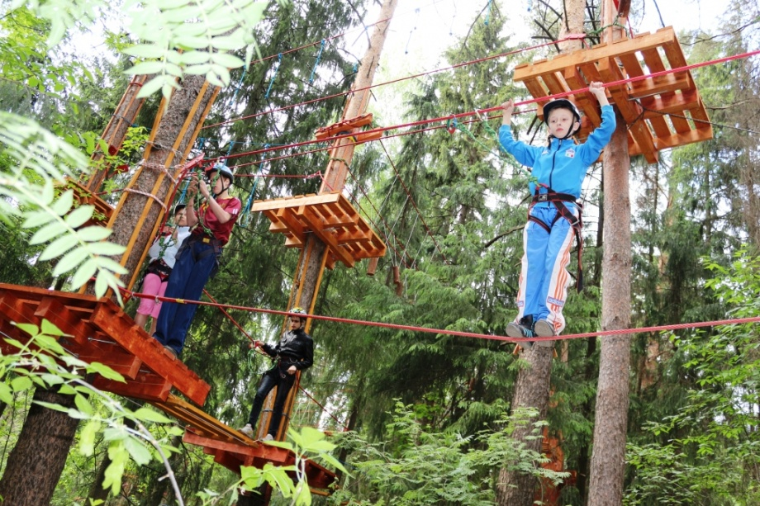

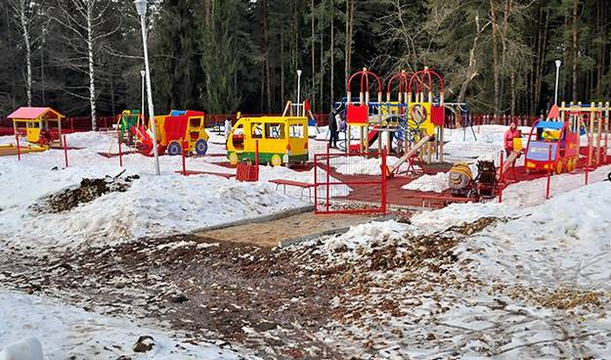

Героев из сказок и мультфильмов установили по программе поддержки местных инициатив. Достопримечательность называется «Тропа сказок».

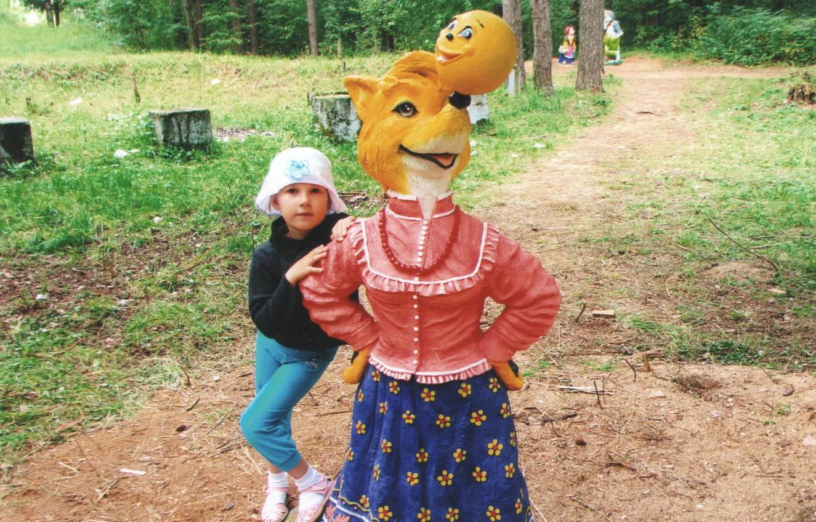

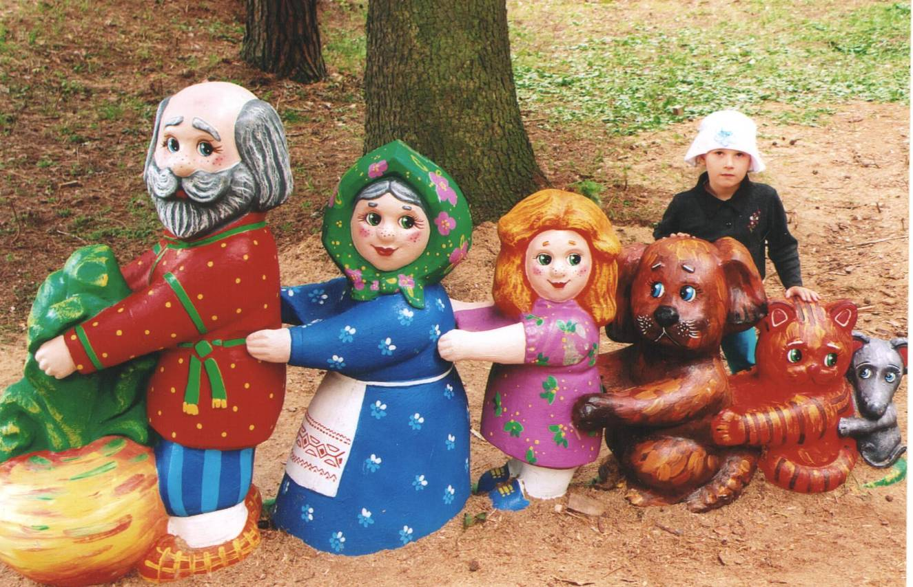

Спортивный клуб «Олимпия».

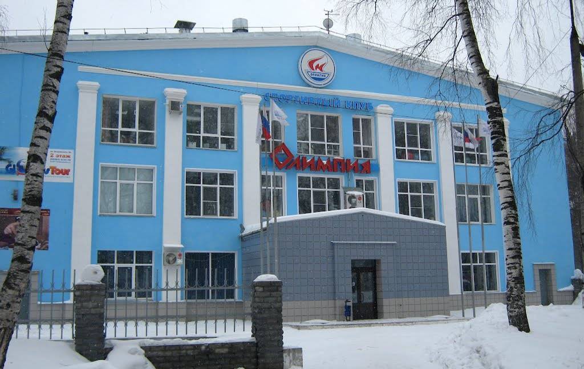

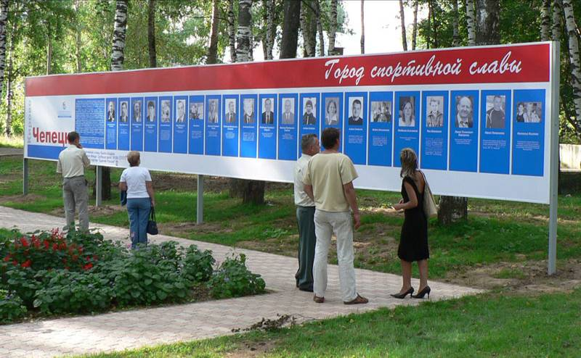

Открытие доски состоялось 11 августа 2007 года. На установленной среди зелени и нарядных клумб доске мы можем видеть имена и фотографии тех, кто внес огромный и неоценимый вклад не только в спортивную историю города, но и всей страны, прочитать про их рекорды. Это олимпийские чемпионы, чемпионы мира и Европы, мастера спорта международного класса и заслуженные тренеры России.

